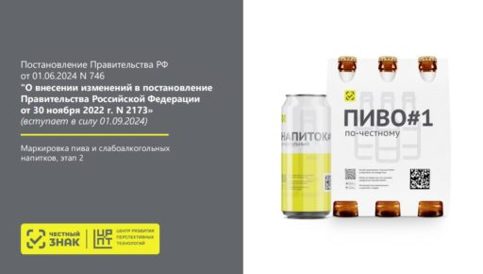

С 1 марта 2025 г. для участников оборота пива, напитков, изготавливаемых на основе пива, и отдельных видов слабоалкогольных напитков (далее – пиво и слабоалкогольные напитки) вступает в силу требование о представлении в информационную систему маркировки сведений об обороте пива и слабоалкогольных напитков в кегах, произведенных или ввозимых (ввезенных) в Российскую Федерацию с указанной даты, включая сведения об их перемещении между собственными структурными или обособленными подразделениями (далее – требования).

В рамках мониторинга готовности участников оборота пива и слабоалкогольной продукции к вступлению в силу указанных требований Минпромторгом России совместно с ООО «Оператор-ЦРПТ», являющимся оператором информационной системы маркировки в соответствии с распоряжением Правительства Российской Федерации от 3 апреля 2019 г. № 620-р (далее – Оператор), прорабатываются вопросы оснащения указанных участников оборота необходимым оборудованием и техническим решением для передачи сведений в информационную систему маркировки.